Le contrôle du SFT
Rappel de la règle
Le montant du SFT est calculé en fonction du nombre d’enfants et de l'indice de l'agent. Il comprend un élément fixe et un élément proportionnel au traitement brut de l'agent dans la limite de montants plancher et plafond.
Un agent ayant un indice majoré inférieur ou égal à 449 perçoit un SFT au taux minimal. Celui qui a un indice majoré compris entre 449 et 716 bénéficie d'un SFT en partie proportionnel à son traitement brut.
Pour un agent à temps partiel, la part proportionnelle, calculée sur le traitement brut, est réduite. Toutefois, le SFT ne peut pas être inférieur au minimum versé à un agent travaillant à temps plein et ayant le même nombre d'enfants à charge.
Pour un agent à temps non complet, le SFT est versé en fonction du nombre d'heures de service rapportées à la durée légale et hebdomadaire du travail, soit au prorata des 25/35^{èmes}. Les 2,29 € ne sont pas proratisés.
Le SFT se cumule avec les autres allocations familiales auxquelles l'agent a droit. Il est calculé pour chaque parent en fonction de son propre indice.

Source : circulaire du 9 août 1999

1. Contrôle du versement de SFT à des agents sans enfant déclaré en base de paye
- Paiements de SFT sans enfant signalé
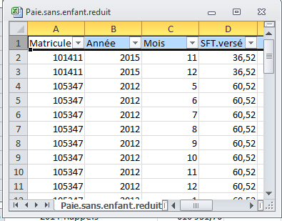

Un lien hypertexte dans le rapport présente un tableau avec une liste d’agents déclarés sans enfant (variable Nb.enfants de valeur 0), alors qu’ils perçoivent le versement du SFT.

2. Contrôle de la liquidation du SFT
Un lien hypertexte est aussi créé vers la base de données CSV Contrôle SFT. Cette base compare le SFT versé au SFT théorique résultant d’un calcul automatisé de liquidation, en fonction des éléments relatifs à l’agent et à ses enfants indiqués en base de paye.
- Paiements de SFT Base des écarts de paiement sur SFT
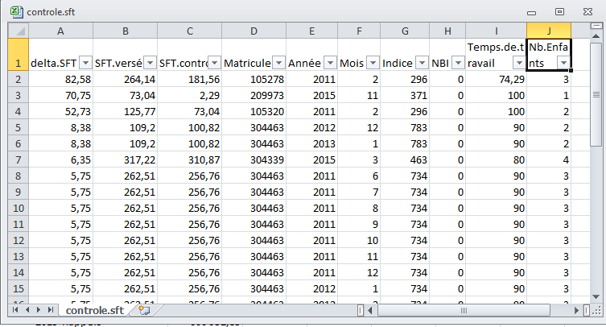

La première colonne (delta.SFT)donne l’écart entre le SFT versé et le SFT théoriquement dû (SFT.controle). Si cet écart est élevé, il est conseillé de se rapprocher du service gestionnaire de l’organisme, les bases de paye ne répercutant qu’avec un certain retard l’évolution de certaines situations familiales.
Point à vérifier
Contrôler auprès de la collectivité, le cas des agents ayant connu une évolution récente de leur situation familiale : il est assez fréquent que les déclarations de situation en base de paye soient en retard sur l’évolution des situations familiales réelles, ce qui peut conduire à régulariser des situations repérées comme irrégulières par le logiciel.

